**Тема урока:** «Арифметические действия в пределах 100»

**Цель:** совершенствовать навыки арифметических действий с числами в пределах 100.

**Задачи:** 1. Производить вычисления с числами в пределах 100.

2. Воспитывать патриотизм.

3. Корректировать внимание, память, мышление.

**Тип урока:** закрепление изученного материала.

**Методы:** словесные, наглядные, практические.

**Ход урока.**

1. **Орг. Момент.**

Долгожданный дан звонок,

Начинается урок.

Все на месте, все в порядке?

Книга, ручки и тетрадка.

Все ли правильно сидят?

Все внимательно глядят?

1. **Введение в тему урока.**

-Ребята, сегодня на уроке математике мы отправимся с вами в путешествие. А вот куда мы отправимся, вы узнаете, вспомнив таблицу умножения.

3*5 6*8 5*9

4*7 9*2 3*7

15 к 48 с 45 о

28 с 18 о 36 м

-Расположите ответы в порядке возрастания и скажите, куда же мы отправимся в путешествие?

15 18 28 36 45 48

**К о с м о с**

-Да, мы отправимся в путешествие в космос. Во время путешествия вы будете повторять арифметические действия. А какие арифметические действия вы знаете?

(сложение, вычитание, умножение и деление).

Сегодня на уроке математике вы будете повторять эти четыре действия при решении примеров и задач.

Ребята, а кто знает, почему мы именно сегодня на уроке математике отправимся в космос? Правильно, сегодня 12 апреля «День Космонавтики», в этот день 55 лет назад Юрий Алексеевич Гагарин впервые совершил полет в космос.

1. **Коррекционное упражнение.**

-Скажите, пожалуйста, а на чем же летают в космос? Правильно, на ракете.

Давайте мы с вами построим ракету.

 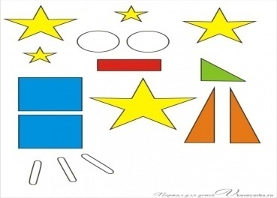

1. **Работа над темой урока.**

Вот ракеты мы себе построили, пора отправляться в путь. А путешествовать мы отправимся по Солнечной системе, где находится наша планета…(Земля).

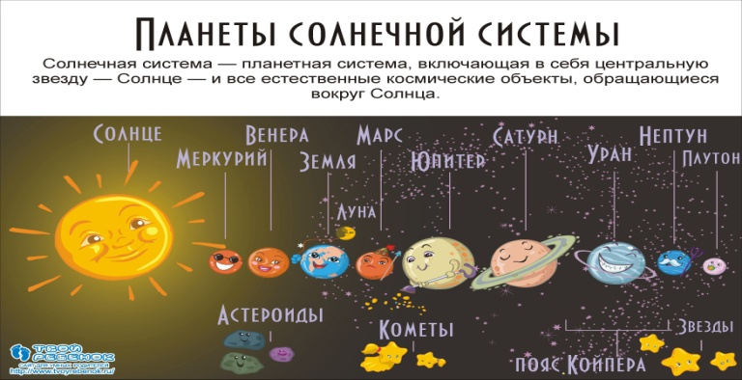

И первая планета в солнечной системе - это планета Меркурий.

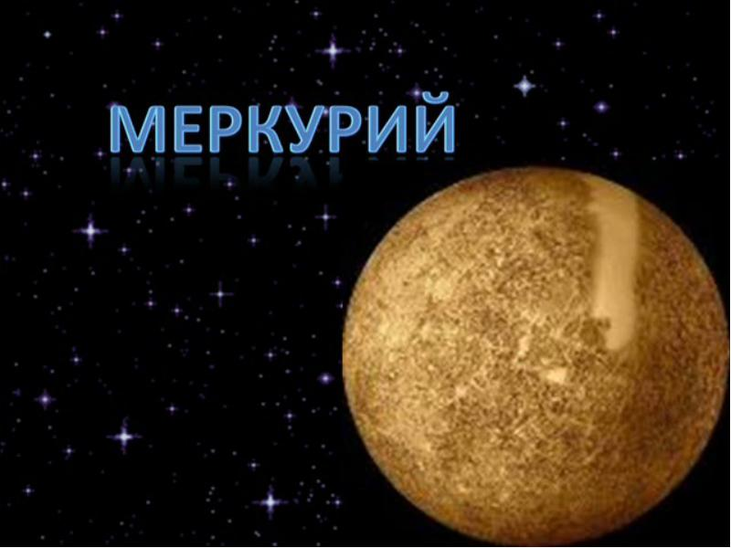

Так как эта планета самая быстрая, год на ней равен 88 суткам, то и задание будет о времени.

Переведите:

1 сут 2 ч - … ч 64 с - …мин …с

1ч 3 мин - …мин 27ч - …сут.

-Молодцы! С заданием справились отлично. Отправляемся дальше. Следующая планета Солнечной системы Венера.

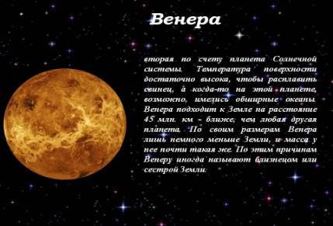

На этой планет вам нужно будет решить задачу:

Для путешествия в космос в ракете заправили 6 баков по 9 литров, а запасных взяли 4 бака по 7 литров. Сколько литров горючего в ракете?

-О чем идет речь в задаче? В чем находилось горючее? Сколько заправили литров? Сколько запасных литров? Как запишем условие задачи?

Заправили -?л, 6 по 9

Запасных - ?л, 4 по 7

Всего -?л.

Как найти сколько литров заправили? (9 умножить на 6) Сколько литров запасных? (7 умножить на 4). Как узнать количество всего горючего? (54 плюс 28).

**Физкультминутка.**

Следующая планета Марс.

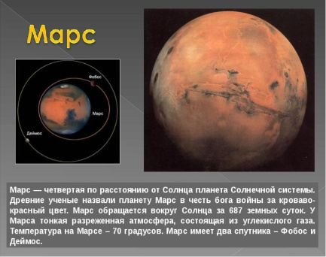

И на этой планете нас ждет отдых.

Чтобы в космос полететь, надо многое уметь.

Быть здоровым не лениться, в школе хорошо учиться.

И зарядку каждый день будем делать – нам не лень!

Влево, вправо повернуться и опять назад вернуться,

Приседать, поскакать и бежать, бежать, бежать.

А потом все тише, тише походить – и сесть опять.

1. **Самостоятельная работа.**

Посетили планету Марс, теперь нас ждет планета с названием Юпитер.

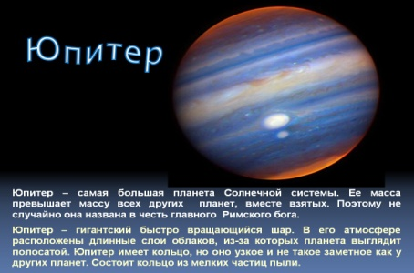

На этой огромной планете нас ждет самостоятельная работа.

7*7-35 40:8+65 3*3+67

54-49:7 4*8-27 36:9+48

Отправляемся дальше.

1. **Задачи на логическое мышление.**

И сейчас мы прибываем на планету Сатурн.

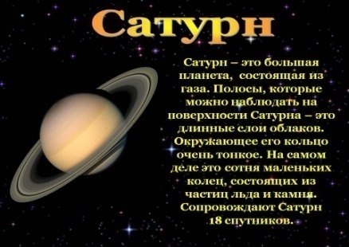

На этой загадочной планете нас ждет задание на мышление. Какие арифметические действия мы повторяем? Нужно расставить знаки +, -, *, :.

Расставьте знаки:

5…7=35 12…4=8

48…8=6 45…5=50

-Какие молодцы, справились и с этим заданием. Отправляемся дальше путешествовать по Солнечной системе. И нас встречает планета Уран.

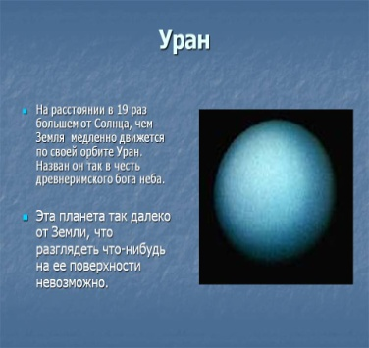

На планете Уран нам предлагают задание на развитие внимания. Нужно соединить точки по порядку возрастания чисел и сказать, что у вас получилось?

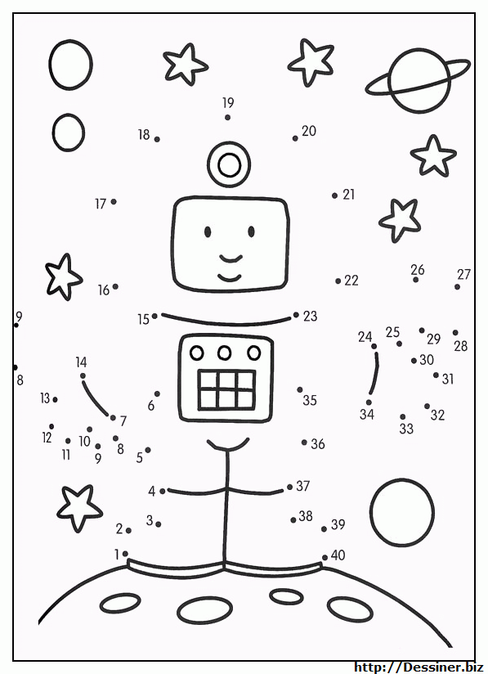

-Правильно, ребята, это космонавт. А кто из космонавтов первым совершил полет в космос? (Юрий Алексеевич Гагарин). Когда это произошло? (12 апреля 1961 года).

Отправляемся дальше в путь. И нас встречает планета Нептун.

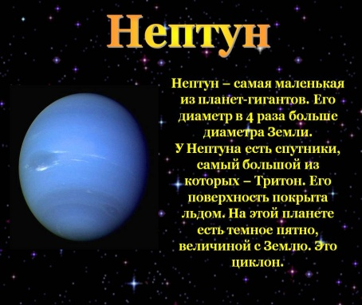

На этой планете вы получаете домашнее задание. На этих ракетах записаны примеры на все арифметические действия. А какие арифметические действия вы знаете? (сложение, вычитание, умножение и деление). Если в примерах встречаются все эти действия, то какие будут выполняться первыми? ( умножение и деление). Если встречаются деление и умножение или сложение и вычитание? (действия выполняются по порядку).

Будьте внимательны при выполнении домашнего задания. Последняя девятая планета Солнечной системы это Плутон.

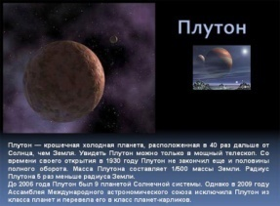

На этой планете наше космическое путешествие по Солнечной системе заканчивается. Время подводить итоги.

-Какие арифметические действия вы повторили? Какие арифметические действия выполняются первыми? Что запомнилось на уроке? Сколько планет в Солнечной системе?

На какой планете живем мы?